Produccion dia del animal
Luis Martin
5to B

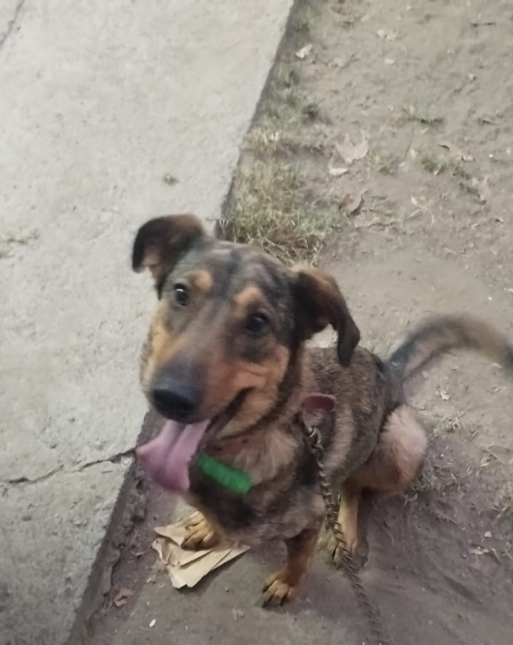

¡Nala es lo más! Es mi perrita súper genial. Tiene un pelaje que parece un cuadro de colores: marrón clarito y negro, ¡como un osito de peluche! Y su collar es verde, ¡su color favorito!

A Nala le encanta correr y saltar por todos lados. ¡Es como si tuviera resortes en las patas! Y cuando jugamos, ¡se pone súper feliz! Siempre está moviendo la cola y sonriendo con su lengua afuera.

Lo mejor es cuando jugamos juntos con la pelota. Nala es toda una experta en atraparla al vuelo. ¡Es increíble! Y lo más divertido es que siempre quiere compartir su pelota conmigo.

Nala es más que una perrita, ¡es mi mejor amiga! Siempre está ahí para jugar y hacerme feliz. Es la mejor compañera del mundo.

